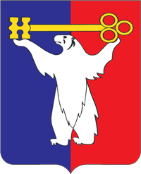
АДМИНИСТРАЦИЯ ГОРОДА НОРИЛЬСКА
КРАСНОЯРСКОГО КРАЯ

ПОСТАНОВЛЕНИЕ

29.12.2014 г. Норильск № 731

О внесении изменений в постановление Администрации города Норильска от 22.10.2013 № 455

В соответствии с Трудовым кодексом Российской Федерации, Законом Красноярского края от 08.10.2014 № 7-2648 «О внесении изменений в Закон края «О системах оплаты труда работников краевых государственных учреждений»»,
ПОСТАНОВЛЯЮ:

- Внести в Примерное положение об оплате труда работников муниципальных бюджетных учреждений муниципального образования город Норильск, осуществляющих деятельность в области автомобильного транспорта, утвержденное постановлением Администрации города Норильска от 22.10.2013 № 455 (далее - Положение), следующие изменения:
  - Второй абзац пункта 4.10.2 Положения изложить в следующей редакции:
«Для целей расчета региональной выплаты размер заработной платы в муниципальном образовании город Норильск составляет – 10 353 рубля».
- Опубликовать настоящее постановление в газете «Заполярная правда» и разместить его на официальном сайте муниципального образования город Норильск.
- Настоящее постановление вступает в силу с даты его подписания и распространяет свое действие на правоотношения, возникшие с 01.10.2014 года.

И.о. Руководителя Администрации города Норильска А.П. Митленко

